SENZOMOTORIKA
Dijete doživljava svijet oko sebe pokretom, igrom i osjetilima. Osjetila mu daju informacije o fizičkom stanju tijela i okoline, a mozak svrstava i integrira osjete.
Putevi do iskustva vode preko osjetila. Postoji sedam osjetila, pet vanjskih i dva unutarnja. Vanjska osjetila prikupljaju senzorne informacije iz okoline: osjetilo dodira (taktilno), vida (vizualno), sluha (auditivno), njuha (olfaktivno) te okusa (gustativno). Unutarnja osjetila dijele se na osjetilo pokreta (vestibularno) i osjetilo svijesti o vlastitom tijelu (proprioceptivno).
Senzorni sustavi ubrzano se razvijaju tijekom ranog djetinjstva, te je potrebno poticati dječji senzomotorički razvoj.
Međusobna povezanost svih osjetila pomaže u: funkcioniranju, kretanju, obavljanju svakodnevnih zadataka, stjecanju samopouzdanja, učenju, izražavanju osjećaja stvaranjem interakcije sa svijetom koji nas okružuje.
Redovitom i bogatom senzomotoričkom stimulacijom potičemo bolju samokontrolu, stabilnost emocionalnih stanja, povećava se prag tolerancije na frustracije i jača se senzomotorička inteligencija.

Taktilna stimulacija prožima sve druge stimulacije. Taktilni se receptori nalaze svuda po tijelu.Djeca pomoću taktilnih ploča – staza istražuju taktilne podražaje rukama i nogama.
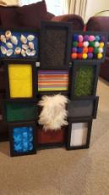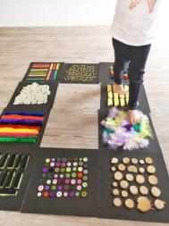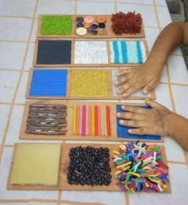

Istraživačka manipulacija može se poticati različitim materijalima i aktivnostima, kao npr.taktilnim vrećicama punjenim raznim materijalima,slikanjem rukama i stopalima bojom obogaćenom zrnatim materijalima, igrom masom za modeliranje ili tijestom, slikanjem obojenim kockicama leda...

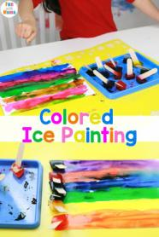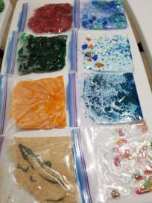

Senzomotorni razvoj potičemoi djelovanjem na osjetilo vida i dodira u isto vrijeme, a to možemo postići listanjem i opipavanjem taktilnih slikovnica. Na taj način se potiče razvoj pažnje i koncentracije te jezično – govorni razvoj.
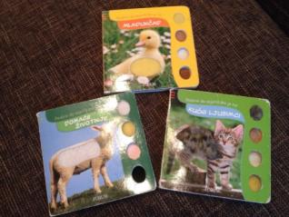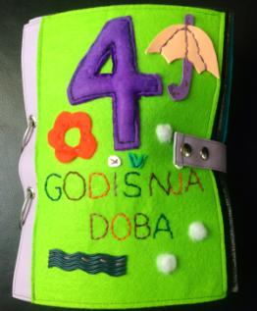

Vizualna stimulacijapotiče se slaganjem umetaljki,slagalica i pokrivaljki te promatranjem svog odraza u ogledalu.
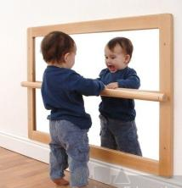
Uz navedene aktivnosti, taktilnu i vizualnu stimulaciju možemo poticati: igrom raznim materijalima na svjetlećem stolu, taktilnim loptama različite teksture i oblika, bocama skrivalicama te bocama punjenim raznim predmetima i bojama, izgradnjom i promatranjem izgrađenih konstrukcija od kocaka različitih tekstura, veličina i oblika itd.
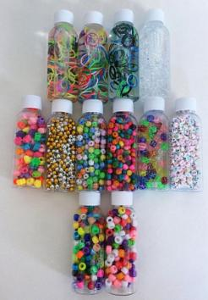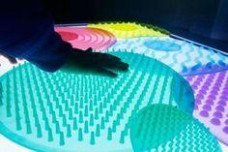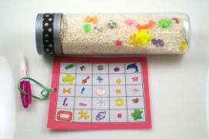
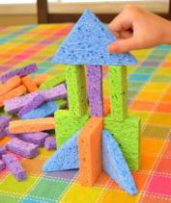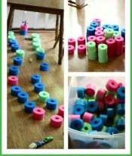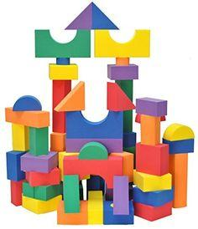

Auditivna stimulacija potiče se manipuliranjem i igrom zvečkama i zvučnim igračkama,bočice punjene raznim prirodninama i predmetima kojima se proizvode zvukovi i usmjeravaju pozornost na zvučne podražaje.
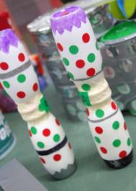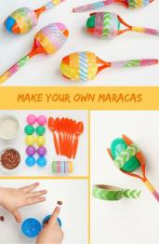
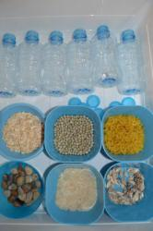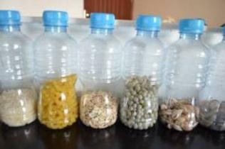
Uz to, ovu vrstu stimulacije možemo poticati i svakodnevnim boravkom na zraku gdje potičemo djecu na osluškivanje zvukova iz prirode, aktivnim slušanjem glazbenih djela primjerenih njihovoj dobi te pri uspavljivanju kada djeci puštamo umirujuću glazbu.
Gustativna i olfaktivna stimulacija potiče se svakodnevnom prehranom, a djeca ove dobi gestama i mimikom lica pokazuju koji im se okus i miris sviđa, odnosno, ne sviđa.
Osjet mirisa stimulira se i mirisnim bočicama kozmetike te mirisnim bočicama punjenim vaticama natopljenim eteričnim uljima,vrećicama sa svježim i sušenim biljem, te začinima ali i masom za modeliranje obogaćenom mirisima čokolade, banane, jagode i sl.
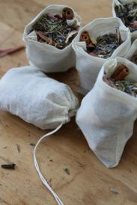

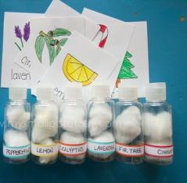

Stimulacija vestibularnog sustava potiče se pokretima njihanja, ljuljanja te nošenjem u krilu ili na leđima tijekom kretanja kroz prostor u različitoj brzini, ritmu i intenzitetu.
Proprioceptivna stimulacija potiče se osvještavanjem svijesti o vlastitom tijelu.
Vestibularnu i proprioceptivnu stimulaciju potičemo i: masažom bodljikavom lopticom, penjanjem i spuštanjem niz tobogan, provlačenjem, vrtnjama kroz provođenje igra s pjevanjem i sl.,aktivnostima kotrljanja, bacanja i hvatanja.
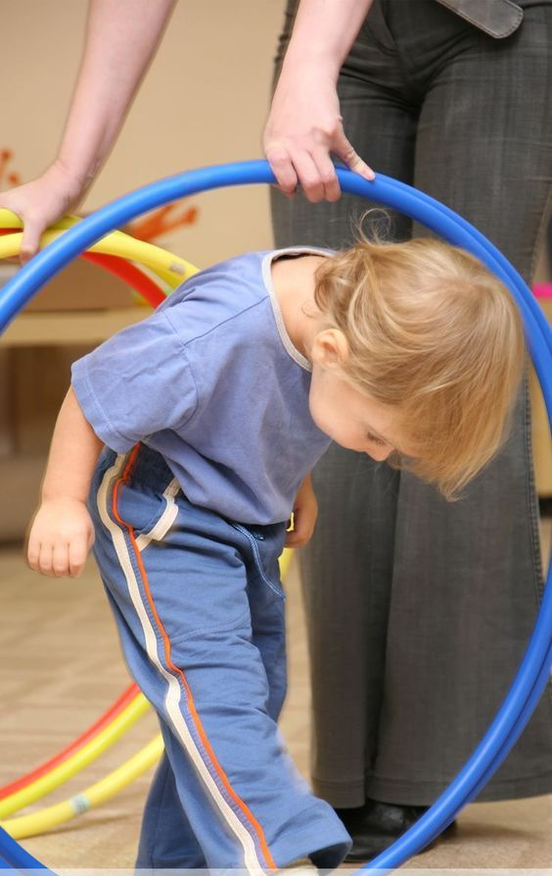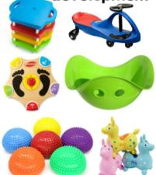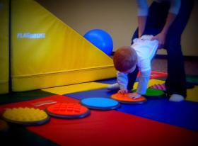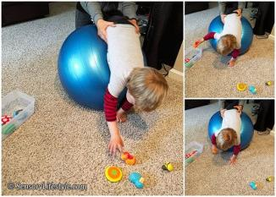
Izvor: časopis „Dijete vrtić,obitelj“ 17, broj 72, ljeto 2013.
Pinterest

